Curso de Matemáticas de Secundaria Pedro Reina • http://pedroreina.net/cms
Nivel 3 • Geometría • Semejanza • Problemas (04)
Enunciados
- Queremos calcular la altura de una torre que se encuentra en un terreno muy llano y solo disponemos de una cinta métrica de tres metros de longitud. Medimos a partir de la base de la torre una longitud de treinta metros y en algún punto cercano clavamos en el suelo un palo que mide 2,73 metros. En el momento exacto en que la sombra de la torre llega a la marca de los treinta metros, medimos la sombra del palo, que resulta ser 2,23 metros. Calcula la altura de la torre; da el resultado en metros con cuatro cifras significativas.
- Calcula el valor exacto de la longitud «x» en la figura 2. Da el resultado como número decimal.
- Sabemos que dos triángulos rectángulos son semejantes. La hipotenusa del primero mide 32 y uno de sus catetos mide 29; la hipotenusa del segundo mide 53. Calcula con cuatro cifras significativas la longitud del menor de los catetos del segundo.
- Calcula el radio de la circunferencia circunscrita a un triángulo cuyos lados miden 50, 50 y 60. Da el resultado como número decimal.
- Los catetos del triángulo rectángulo de la figura 5 miden 5 y 12. Calcula el radio de la semicircunferencia dibujada en color azul. Da el resultado como fracción irreducible.
Figura 2 | Figura 5
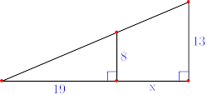 | 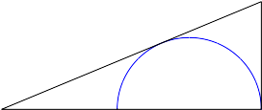
- Los lados del triángulo de la figura 6 miden 3, 4 y 5. Calcula con cuatro cifras significativas la longitud del lado del cuadrado.
- Observa el cuadrilátero de la figura 7. Calcula a qué distancia del lado horizontal se cortan sus diagonales.
- Un jugador de snooker (una modalidad de billar de origen británico) desea golpear una bola roja con su bola blanca tocando antes en la banda de abajo, en la situación que se ve en la figura 8 (las medidas están en centímetros). Sabiendo que va jugar sin efecto, calcula la longitud denominada «x»; da el resultado en centímetros redondeando a la unidad.
Figura 6 | Figura 7 | Figura 8
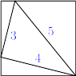 | 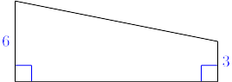 | 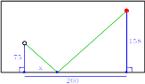

Soluciones
- 36,73 m
- 11,875 u
- 22,41 u
- 31,25 u
- u
- 3,881 u
- 2 u
- x = 84 cm
Procedencia
- El problema (4) aparece en la página 70 del libro Historia de la matemática, de Carl B. Boyer, con el número 20. Se refiere a un problema propuesto en una antigua tablilla babilónica desenterrada en Susa (actualmente, Shush, en Irán). El enunciado ha sido modificado para adaptarlo a este curso.
- El problema (5) aparece en https://youtu.be/sa8zuGVKcSY. El enunciado ha sido modificado ligeramente para adaptarlo a este curso.
- El problema (6) aparece en https://youtu.be/aQsb5jfqSYo. El enunciado ha sido modificado ligeramente para adaptarlo a este curso.

